АДМИНИСТРАЦИЯ
СЕЛЬСКОГО ПОСЕЛЕНИЯ СВЕТЛОЕ ПОЛЕ
МУНИЦИПАЛЬНОГО РАЙОНА КРАСНОЯРСКИЙ
САМАРСКОЙ ОБЛАСТИ

ПОСТАНОВЛЕНИЕ
от 18 ноября 2019 года № 168

Об утверждении реестра мест (площадок) накопления твердых коммунальных отходов, расположенных на территории сельского поселения Светлое Поле муниципального района Красноярский Самарской области

Руководствуясь Федеральным законом от 06.10.2003 № 131-ФЗ «Об общих принципах организации местного самоуправления в Российской Федерации», в соответствии с частью 2 статьи 8, частью 4 статьи 13.4 Федерального закона от 24.06.1998 № 89-ФЗ «Об отходах производства и потребления» Администрация сельского поселения Светлое Поле муниципального района Красноярский Самарской области ПОСТАНОВЛЯЕТ:
- Внести изменение в Постановление Администрации сельского поселения Светлое Поле муниципального района Красноярский Самарской области от 15.05.2019 г. № 65 «Об утверждении реестра мест (площадок) накопления твердых коммунальных отходов, расположенных на территории сельского поселения Светлое Поле муниципального района Красноярский Самарской области»
- дополнить Реестр пунктами 13,14 следующего содержания (Приложение № 1, 2):
- Опубликовать настоящее постановление в газете «Красноярский вестник» и разместить на официальном сайте Администрации муниципального района Красноярский Самарской области в разделе Поселения /Сельское поселение Светлое Поле/.
3. Настоящее постановление вступает в силу со дня его официального опубликования.
4. Контроль за исполнением настоящего постановления оставляю за собой.
Глава сельского поселения
Светлое Поле муниципального района
Красноярский Самарской области И.А.Старков

Приложение к постановлению администрации
сельского поселения Светлое Поле
муниципального района Красноярский
Самарской области от 18.11.2019 г. № 168

Реестр мест (площадок) накопления твердых коммунальных отходов, расположенных
на территории сельского поселения Светлое Поле муниципального района Красноярский Самарской области

№ п/п |  |  | Данные о нахождении мест(площадок) накопления ТКО |  | Данные о технических характеристиках мест (площадок) накопления |  |  |  |  | Данные о собственниках мест (площадок) накопления твердых коммунальных отходов |  | Данные об источниках образования твердых коммунальных отходов, которые складируются в местах
 |  |  | Адрес |  | Материал покрытия | Площадь контейнерной площадки, кв.м. | Карта | Количество контейнеров | Объем одного  контейнера накопителя, м.куб. | для ЮЛ: полное наименование и ОГРН, адрес | для ИП: Ф.И.О., ОГРН записи в ЕГРИП, адрес регистрации по м/ж; для ФЛ: Ф.И.О., серия, номер и дата выдачи паспорта или иного документа, удостоверяющего личность, адрес регистрации по м/ж, контактные данные)
1 |  |  | 2 |  | 3 | 4 | 5 | 6 | 7 | 8 | 9 | 10
13. |  |  | Самарская область, Красноярский район, п. Светлое Поле, Промышленная зона, участок 8 |  | бетон | 12,0 | Приложение  №1 | 4 | 0,75 м.куб. | ООО «Фармпереспектива», ОГРН 1036300120823, адрес: 446368, Самарская область, Красноярский район, п. Светлое Поле, Промышленная зона, участок 8 | - | ООО «Фармпереспектива»,»
14. |  |  | Самарская область, Красноярский район, п. Светлое Поле, Промышленная зона, участок 28 |  | бетон | 12,0 | Приложение № 2 | 3 | 0,7 м.куб. | ООО «Транспортная компания «Мирный», ОГРН 1086376000644, адрес: Самарская область, Красноярский район, п. Светлое Поле, Промышленная зона, участок 28 |  | ООО «Транспортная компания «Мирный»

Приложение № 1

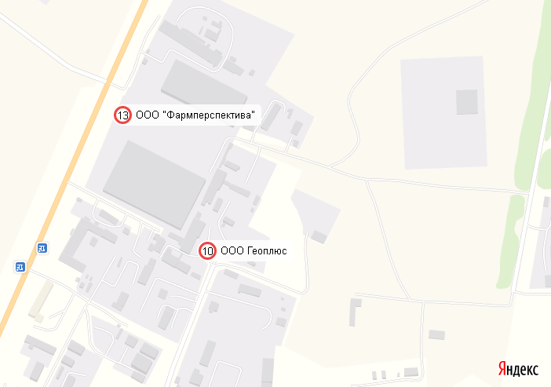

Географические координаты площадки накопления ТКО – 53.495104, 50.259821

Приложение № 2

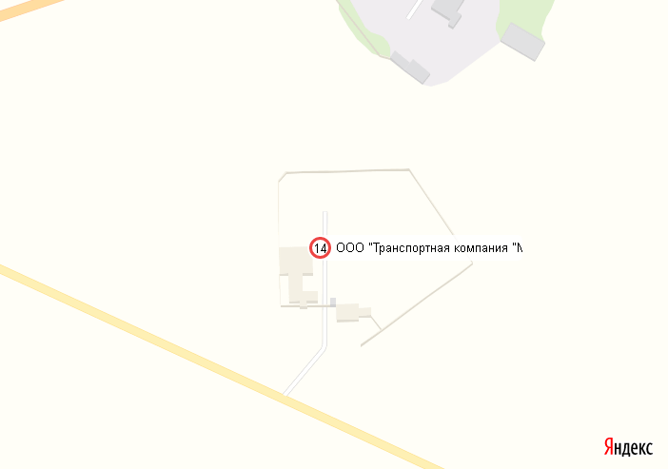

Географические координаты площадки накопления ТКО – 53.486078, 50.254593

